



信息学院软件工程系

《计算机网络》实验报告

**题　　目 实验七　应用层协议服务配置**

**班　　级 软件工程2018级1班**

**姓　　名 方浩南**

**学　　号 24320182203188**

**实验时间 2020年5月6日**

**2020 年 5 月 6 日**

# 实验目的

配置DNS、HTTP/S、FTP、SMTP/POP3/IMAP、SSH和SMB服务。

# 实验环境

CentOS 8.1、Ubuntu 18.04 LTS

# 实验结果

**DNS**

所使用服务器：fake-site.xyz(120.78.225.193)。CentOS下安装使用dnsmasq，服务器本机resolve.conf作为转发上游、hosts作为自定义解析，通过iptables获得外部请求。例如自定义hello.world 120.78.225.193然后查询：

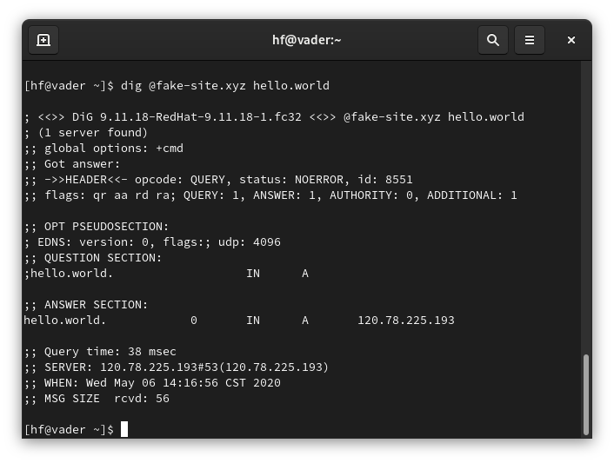

**HTTP/S**

所使用服务器：appleaxis.xyz(34.96.129.56)。使用acme.sh为appleaxis.xyz申请Let's Encrypt证书，安装Nginx并配置SSL证书即可启用HTTPS。（由于后续配置邮件服务器，站点内容和证书有变，这里展示一个非80端口的HTTP服务器http://fake-site.xyz:801和HTTPS的邮件服务器网页端https://box.appleaxis.xyz/mail）

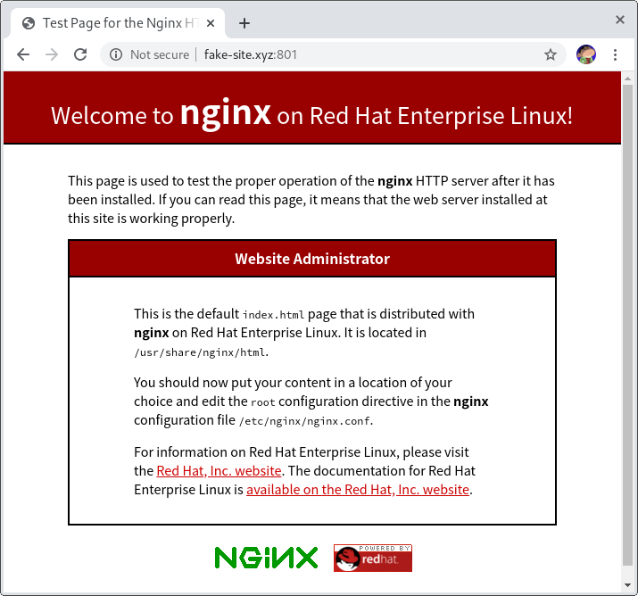

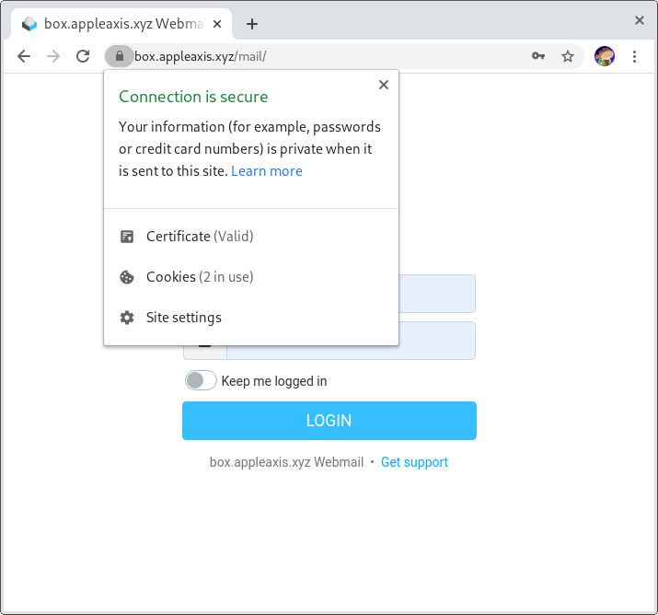

FTP

所使用服务器：fake-site.xyz(120.78.225.193)。CentOS下安装启用sftpd并配置登陆用户。展示使用地址ftp://fake-site.xyz、用户名vftp和密码2333。（Windows下如果域名无法访问需要使用IP）

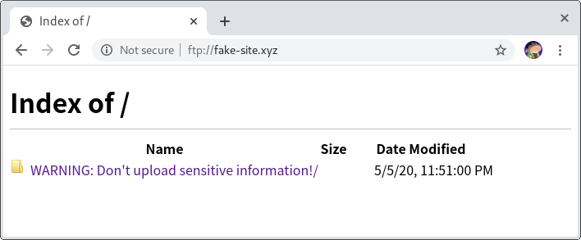

SMB

所使用服务器：fake-site.xyz(120.78.225.193)。CentOS下使用安装启动smb与nmb，SMB服务不应该通过WAN访问，出于演示目的进行端口转发：地址\\120.78.225.193\vsmb、用户名vsmb和密码2333。（似乎存在一些兼容性问题，客户端仅测试过Windows 7）

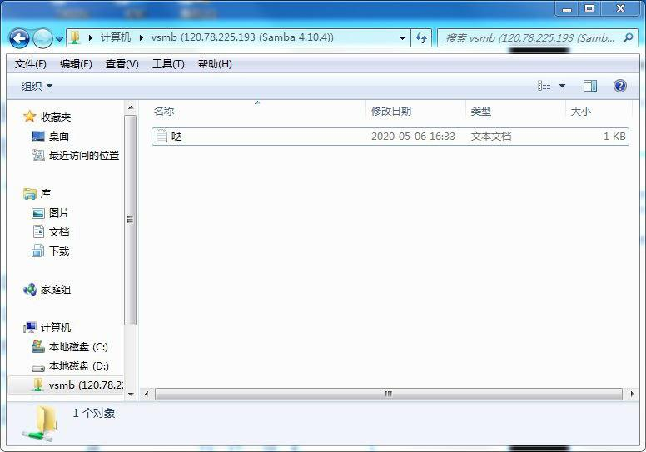

SMTP/POP3/IMAP

所使用服务器：appleaxis.xyz(34.96.129.56)。使用Ubuntu 18.04 LTS，安装Mail-in-a-Box，通过网页管理端检查服务器设置，进行反向DNS、其余自域名、SSL证书等配置。最后遗憾地发现25端口被云服务提供者（GCP和阿里云）屏蔽，故SMTP无法与外部收发邮件。不过仍然可以使用MUA和进行站内通信。

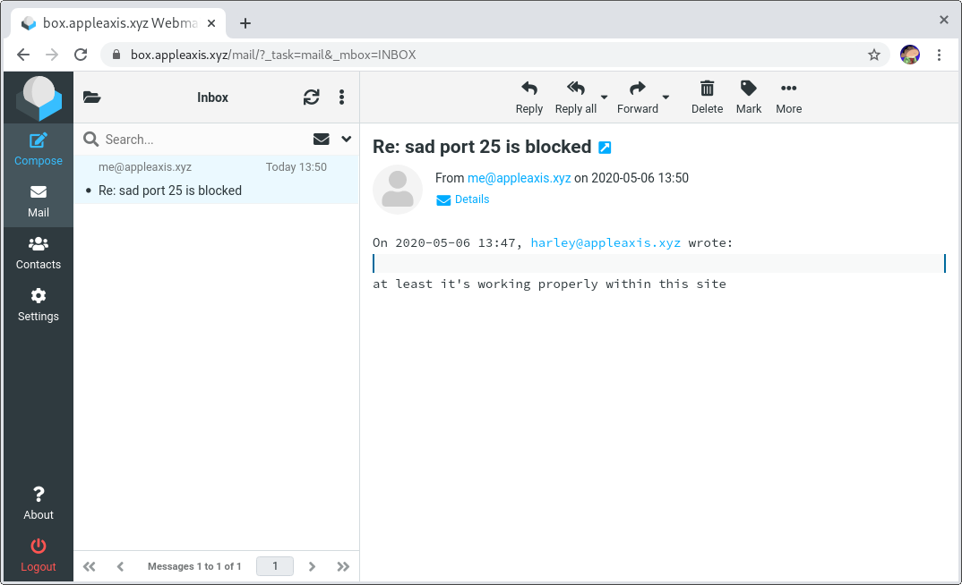

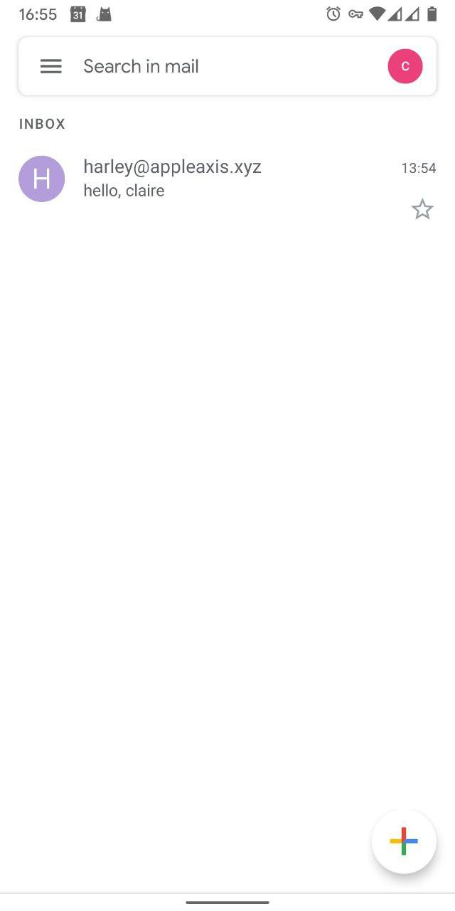

网页地址：https://box.appleaxis.xyz/mail

IMAP服务器：box.appleaxis.xyz、端口：993（SSL/TLS）

SMTP服务器：box.appleaxis.xyz、端口：587（STARTTLS）

Exchange/ActiveSync服务器：box.appleaxis.xyz（SSL/TLS）

展示使用账号：用户名：claire@appleaxis.xyz、密码：bennentt，用户名：harley@appleaxis.xyz、密码：quinnnnn。

SSH

SSH是使用VPS的必要工具，sshd是OpenSSH中的服务软件，一般为了较好的安全性使用SSH会设置禁止密码登陆（使用key）、禁止root登陆（使用有root特权的非root用户）等。

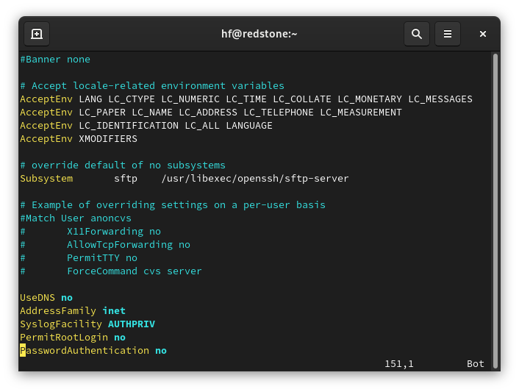

# 实验总结

各种常见服务的配置本身不是特别复杂，但在现实环境下很多因素（防火墙、提供商的政策、缺省的设置等等）会阻挠配置过程。只有真正有需求有用途才能熟练掌握基础，然后去接触更前沿的网络技术。